..
Versjon 1.6  Opprinnelig dato 1.12.2008  Sist endret 15.02.2012  KITH 21/08:2012

HIS 80803:2013
HIS 80803:2013 | Vurdering av arbeidsmulighet / sykmelding  Informasjonsmodell og XML meldingsbeskrivelse



Publikasjonens tittel: Vurdering av arbeidsmulighet / sykmelding. Informasjonsmodell og XML meldingsbeskrivelse

Teknisk standard nr.: HIS 80803:2013

Utgitt: 03/2013

Bestillingsnummer:
Utgitt av: Helsedirektoratet
Kontakt: Seksjon standardisering
Postadresse: Pb. 7000 St Olavs plass, 0130 Oslo
Besøksadresse: Universitetsgata 2, Oslo
Tlf.: 810 20 050
Faks: 24 16 30 01
www.helsedirektoratet.no

Innhold

Innhold 3
1 Dokumenthistorie 4
2 Innledning 5
2.1 Bakgrunn 5
2.2 Bruksområder 5
2.3 Om dette dokumentet 5
2.3.1 Tabeller 5
2.4 Datatyper 6
2.4.1 Bruk av datatypen CS (Coded Simple value) 6
2.4.2 Bruk av datatypen CV og identifikasjon av kodeverk 6
3 Meldingsflyt og bruk 7
4 Informasjonsmodell 8
4.1 Hodemelding 8
4.2 Vurdering av arbeidsmulighet / sykmelding 11
4.2.1 Vurdering av arbeidsmulighet / sykmelding (Sykmelding) 11
4.2.2 Om personen og arbeidsforholdet 14
4.2.3 2 Medisinsk vurdering 16
4.2.4 3 Avventende sykmelding 18
4.2.5 4 Friskmeldingsplan / Veiledning om aktivitet 19
4.2.6 5 Veiledning til arbeidsgiver/-arbeidstaker 20
4.2.7 6 Melding til NAV 21
4.3 Felleskomponenter 1 (subsett) 22
4.3.1 Ident (Ident) 22
4.3.2 TeleCom (TeleCom) 23
5 Meldingsbeskrivelse for XML 24
5.1 Namespace 24
5.2 Koding 24
5.3 XML Schema Definition (XSD) 24
5.3.1 Sykmelding 26
5.4 Eksempler 31
5.4.1 Første gangs sykmelding fra lege 31
5.4.2 Første gangs sykmelding fra helseforetak 33
5.4.3 Første gangs sykmelding fra tannlege 37
5.4.4 Påfølgende vurdering 39
5.4.5 Med friskmeldingsplan og veiledning 42
5.4.6 Med Oppfølgingsplan 45
6 Krav til utskrift 48
6.1 Henstilling til skjermbildepresentasjon av blanketten. 48
6.2 Utskrift av strekkode 48
7 Referanser 50

Dokumenthistorie
Dato | Detaljer
1.3.2008 | Dokument versjon 1.0 opprettet
25.4.2008 | Feilrettingsutgave  - Manglende felt AntallDager under EnkeltstaendeDager er lagt til.  - HPR-nummer er byttet ut med Fødselsnummer i eksemplene.
26.5.2008 | Feilrettingsutgave  - Nytt felt: 7.1 Dato underskrift  - Endret kardinalitet: 4.4 Enkeltstående behandlingsdager til 0..1
4.3.2011 | Fjernet element for aktiv sykmelding  Endret element 6.2 i henhold til ny tittel og innhold i papirskjemaet for dette punktet.  La til nye elementer  - Nytt felt: Oppfolgingsplan/MottattOppfolgingsplan  - Nytt felt: Oppfolgingsplan /InnkaltDialogmote1  - Nytt felt: Oppfolgingsplan /DeltattDialogmote1  - Nytt felt: Oppfolgingsplan /ArsakIkkeDeltatt  - Nytt felt: Sykmelding/Strekkode  Oppdaterte veiledning til bruk av Hodemelding  - Avsender/Mottaker/Pasient informasjon  - Beskrev mulighet for å markere meldingen som testmelding
8.3.2013 | Tilrettelagt Sykmelding for brukergrupper som innehar den funksjonelle rollen "sykmelder".  Med "sykmelder" menes autorisert helsepersonell med rett til å sykmelde pasient, slik som almenpraktiserende lege, lege på et sykehus/poliklinikk (spesialist), tannlege, kiropraktor, psykolog, fysioterapeut.  Endret fra "lege"/"behandler" til "helsepersonell" og fra "avdeling" til "enhet" i kapittel 4.1.  Endret "lege" til "sykmelder" i kapittel 2.2 "Bruksområder", 3 "Meldingsflyt og bruk", 6 "Krav til utskrift" og 6.1 "Henstilling til skjermbilde-presentasjon av blanketten".  Endringer i Avsenderinformasjon (kapittel 4.1 "Hodemelding") vedr. Institusjon, Institusjonsnavn og Kategori helsepersonell.  Eksempel på sykmelding fra helseforetak (kapittel 5.4.2) og tannlege (kapittel 5.4.3).  Tidligere kapittel 5.4.2 - 5.4.4 forskjøvet til kapittel 5.4.4 – 5.4.6.  Mer utfyllende tekst i kapittel 6.2 "Utskrift av strekkode".

Innledning
Dette kapitlet gir en kort beskrivelse av dokumentet og dokumentets bruksområder.

Bakgrunn
Dette dokumentet beskriver informasjonsinnholdet i blanketten ”Vurdering av arbeidsmulighet / sykmelding, (NAV-blankett 08-07.04)” [1]. Dokumentet inneholder i tillegg en meldingsbeskrivelse basert på XML Schema Definition (XSD). Informasjonsmodellen (DIM) og XML meldingsbeskrivelsen (IG) er nå samlet i ett dokument.

Bruksområder
Dokumentet beskriver hvordan NAV sin blankett ”Vurdering av arbeidsmulighet / sykmelding 08-07.04 Bokmål Fastsatt 6.88 Endret 07.2011” skal overføres elektronisk ved hjelp av XML-syntaks. Beskrivelsen gjelder kun del A av blanketten (fra sykmelder til NAV). Meldingen til pasient, arbeidsgiver og kravskjema må fremdeles skrives ut på enten hvite ark eller på NAVs fortrykte blanketter.

Om dette dokumentet
Dokumentet er utarbeidet for leverandører og it-personell som skal implementere meldingen. Dokumentet inneholder mye tekniske detaljer som kun er relevant for de som skal implementere meldingen.

Kapittel 3 beskriver Meldingsflyten og bruken av meldingen i detalj. Kapittelet inneholder sekvensdiagram og oversikt over hva de forskjellige aktørene foretar seg i prosessen.

Kapittel 4 beskriver Informasjonsmodellen i detalj. Kapittelet inneholder detaljert beskrivelse av hvordan Hodemeldingen [2] brukes i meldingen, samt klassediagram og detaljert klassebeskrivelse for alle klassene.

Kapittel 5 inneholder XML meldingsbeskrivelsen for meldingene. Kapittelet inneholder informasjon om namespace, datatyper, XML Schema Definition (XSD) og XML-eksempler.

Kapittel 6 beskriver krav til utskrift på papir.

Kapittel 7 inneholder informasjon om dokumenter og dataressurser som er referert i dokumentet.

Tabeller
Tabellene som beskriver informasjonsmodellen har følgende kolonner:
Attributter | K | Type | Beskrivelse
varenavn (Navn) | 0..1 | string | Navnet på utlevert vare
Varenummer (Nr) | 0..1 | string | Varenummer for utlevert vare
… | … | … | …

Attributter: beskriver attributtnavnene i hver klasse. Kortnavnet som brukes i XSD oppgis i parentes.
K: Kardinalitet, beskriver hvor mange forekomster attributtet kan ha i hver instans av klassen.
Type: Type beskriver datatypen til attributtet.
Beskrivelse: Inneholder en tekstlig beskrivelse for bruken av attributtet samt beskrivelse av og henvisning til kodeverket der dette foreligger [5].

Datatyper
Helsedirektoratet bruker både egne datatyper (beskrevet i [3]) og XML Schema datatyper [4].

Bruk av datatypen CS (Coded Simple value)
Kodeverk som er definert som datatype CS benyttes for registrering av kodet verdi hvor verdien angis i form av en tekststreng i XML-atributtet ”V”. Det er mulighet til å angi kodemeningen som opsjon i XML-attributtet ”DN”. Kodeverket og versjonen av dette skal være entydig bestemt av den kontekst datatypen benyttes.

Bruk av datatypen CV og identifikasjon av kodeverk
Kodeverk som er definert som datatype ”CV” skal ha den tilhørende OID (object identifier – objektidentifikator) som entydig identifiserer kodeverket i XML-attributtet ”S”. En OID er oppbygd av en rekke tall adskilt med punktum. For kodeverk i vår sammenheng vil vanligvis alle tallene unntatt det siste være konstant, mens det siste tallet varierer. Den konstante delen av OID for kodeverk tildelt identifikator av Helsedirektoratet vil være ”2.16.578.1.12.4.1.1”. Attributtet ”S” vil inneholde denne felles delen samt koden ”xxxx” i henhold til kodeverksoversikten nedenfor slik at innholdet blir ”2.16.578.1.12.4.1.1.xxxx”.

Meldingsflyt og bruk
Dette kapittelet inneholder en beskrivelse av hvilke funksjoner meldingen skal dekke.

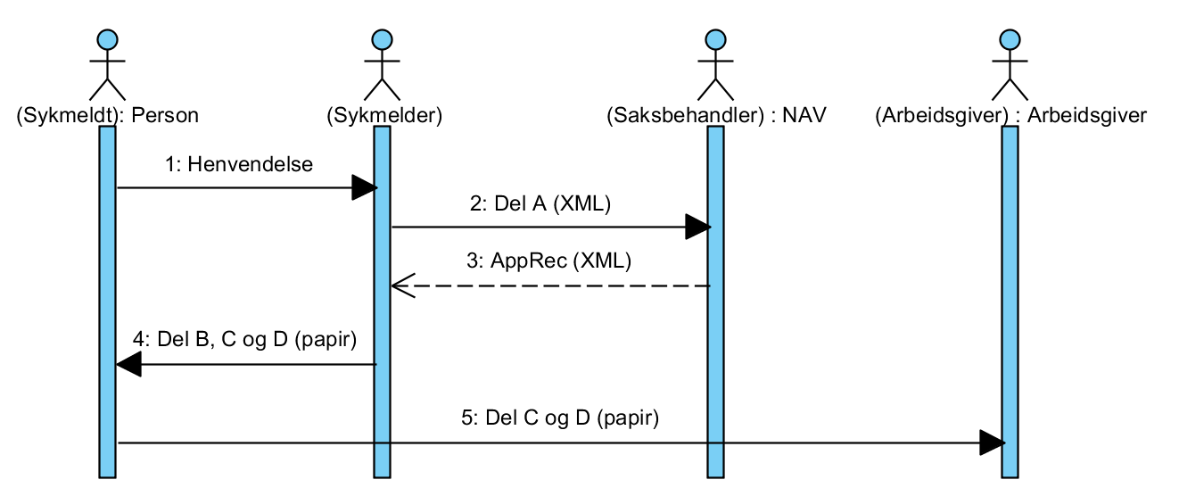

Figur 1 Sekvensdiagram for informasjonsflyt i et enkelt scenario

- Person henvender seg til sykmelder, som skriver sykmelding
- Sykmelding del A sendes som XML (som beskrevet i denne rapporten) til NAV.
- NAV returnerer applikasjonskvittering (AppRec) med svar om positiv eller negativ innsending.
- Del B, C og D overleveres til gjeldende person
- Person bringer del C og D til sin arbeidsgiver, evt. del D direkte til NAV.

Informasjonsmodell
Kapittelet inneholder informasjon om meldingen for Vurdering av arbeidsmulighet / sykmelding (Sykmelding). Kapittelet forklarer også hvordan Hodemeldingen brukes for denne meldingen.

Hodemelding
Sykmelding bruker Hodemeldingen for overføring av informasjon om meldingen som sendes. Spesifikasjonen av Hodemeldingen må ivaretas ved implementering av de meldingene som er spesifisert i dette dokumentet. Dette kapittelet spesifiserer hvilke felter som skal brukes i Hodemeldingen og hvor disse skal plasseres. I tillegg til elementene nevnt under må alle obligatoriske klasser og dataelementer spesifisert i hodemeldingen [2], være med i meldingsinstansene.

Sykmelding bruker Hodemeldingen til overføring av informasjon om:
- Avsender (sykmelder)
- Mottaker (NAV)
- Sykmeldt person

Avsenderinformasjon (informasjon om sykmelder) fylles ut som beskrevet i Standard for hodemelding [2]. Merk at det er spesielle krav til utfylling av avsenderinformasjon i Sykmelding.

Informasjons-type | Element
Identifikator for institusjon | MsgHead/MsgInfo/Sender/Organisation/Ident  - Organisasjonsnummer (ENH Organisasjonsnummeret i Enhetsregister)  - HER-id (HER Identifikator fra Helsetjenesteenhetsregisteret)  Sendes meldingen fra et helseforetak skal Id'en til helseforetaket angis på nivå1:  MsgHead/MsgInfo/Sender/Organisation/Ident. Fylles ut med kodeverdien ”HER” eller ”ENH” på helseforetaket.  Id'en på organisatorisk enhet skal angis på nivå 2:  MsgHead/MsgInfo/Sender/Organisation/Organisation/Ident. Fylles ut med organisatorisk enhets HER-id. RESH-id kan benyttes hvis HER-id ikke finnes.
Navn for institusjon | MsgHead/MsgInfo/Sender/Organisation/OrganisationName  Fylles ut med navn på legekontor/praksis/organisatorisk enhet  Sendes meldingen fra et helseforetak skal navnet på helseforetaket angis på nivå1: (MsgHead/MsgInfo/Sender/Organisation/OrganisationName),  Navnet på helseforetakets avdeling skal angis på nivå 2:  MsgHead/MsgInfo/Sender/Organisation/Organisation// OrganisationName.
Identifikator for helsepersonell | MsgHead/MsgInfo/Sender/Organisation/HealthcareProfessional/Ident  Sykmelders FNR/DNR er obligatorisk for sykmelding.  I tillegg anbefales det å oppgi HER-id og/eller HPR-nummer for helsepersonellet som sykmelder.  For privatpraktiserende autorisert helsepersonell (dette inkluderer blant annet leger, tannleger mm.) som har HER-id skal alltid HER-id oppgis.  Sendes meldingen fra et helseforetak kan HPR-nummer for ansvarlig helsepersonell være med.
Kategori helsepersonell | MsgHead/MsgInfo/Sender/Organisation/HealthcareProfessional/TypeHealthcareProfessional  Type/kategori helsepersonell som gjelder for sykmelder er obligatorisk.  Kodeverk: 9060 Kategori helsepersonell  Flg. kodeverdier er gyldige for bruk i Sykmelding:  Verdi: TypeHealthcareProfessional DN="Fysioterapeut" V="FT"  Verdi: TypeHealthcareProfessional DN="Kiropraktor" V="KI"  Verdi: TypeHealthcareProfessional DN="Lege" V="LE"  Verdi: TypeHealthcareProfessional DN="Psykolog" V="PS"  Verdi: TypeHealthcareProfessional DN="Tannlege" V="TL".
Navn | MsgHead/MsgInfo/Sender/Organisation/HealthcareProfessional/FamilyName  MsgHead/MsgInfo/Sender/Organisation/HealthcareProfessional/MiddleName (MiddleName er valgfritt)  MsgHead/MsgInfo/Sender/Organisation/HealthcareProfessional/GivenName
Adresse | MsgHead/MsgInfo/Sender/Organisation/Address  Det er et krav at sykmelders postadresse skal være med i sykmeldingen. NAV forventer kun en adresse. NAV forventer ikke verdier i MsgHead/MsgInfo/Sender/Organisation/Address/TypeAddress.  Sendes meldingen fra et helseforetak skal adressen til den avdelingen sykmeldingen hvor ble utferdiget oppgis.
Telefon | MsgHead/MsgInfo/Sender/Organisation/TeleCom  Telefonnummer til kontaktperson/enhet er obligatorisk for sykmelding. Telefonnummeret benyttes av saksbehandlere i NAV ved oppfølging av sykmeldingen.  Sendes meldingen fra et helseforetak må telefonnummeret til den enhet hvor sykmeldingen ble utferdiget oppgis.  Typen telekom adresse skal angis i prefiks i URL. Eksempler finnes i spesifikasjon av Hodemeldingen HIS 80601 [2]:  MsgHead/MsgInfo/Sender/Organisation/TeleCom/TeleAddress

Mottakerinformasjon (i dette tilfelle alltid NAV). Kun de obligatoriske feltene i spesifikasjonen til Hodemeldingen [2] må fylles ut.

Informasjons-type | Element
Identifikator for institusjon | MsgHead/MsgInfo/Receiver/Organisation/Ident  - Organisasjonsnummer (ENH Organisasjonsnummeret i Enhetsregister)  - HER-ID (HER Identifikator fra Helsetjenesteenhetsregisteret)
Navn for institusjon | MsgHead/MsgInfo/Sender/Organisation/OrganisationName

Pasientinformasjon Pasientinformasjon fylles ut i henhold til kravene i Hodemeldingen.

Prosesseringsstatus NAV benytter informasjonen i dette elementet til å skille mellom testmeldinger og meldinger som sendes inn som reelle sykmeldinger. Det er derfor viktig at denne informasjonen fylles ut av fagsystemet.

Informasjonstype | Element
Prossesseringsstatus | MsgHead/MsgInfo/ProcessingStatus  Elementet fylles ut i følge kodeverk 8113 som angitt i Hodemeldingsspesifikasjonen [2].  Elementet er valgfritt, dersom elementet er inkludert vil meldingen kun behandles dersom V=”P” (Produksjon) er angitt. Hvis man ønsker å sende en melding som ikke skal behandles som en produksjonsmelding skal verdien være V = ”D” (Debugging)

Signatur
Hodemeldingen skal signeres med avsenderens (sykmelders) personlige digitale sertifikat.

Vurdering av arbeidsmulighet / sykmelding
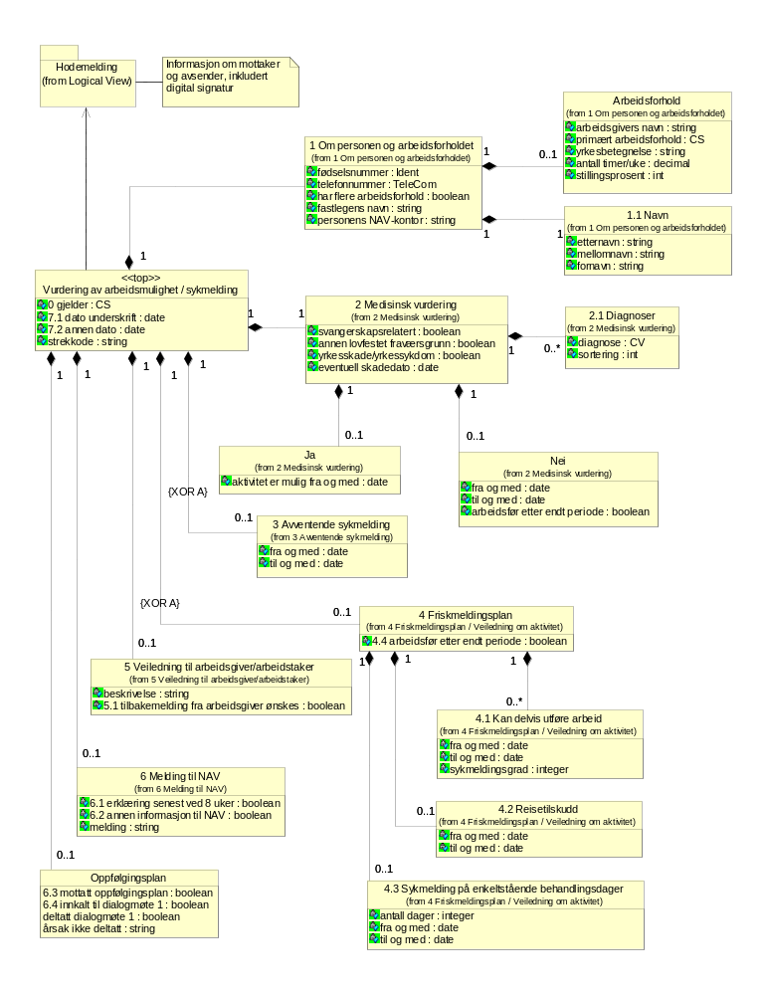
Figur 2 Oversikt over Vurdering av arbeidsmulighet / sykmelding

Vurdering av arbeidsmulighet / sykmelding (Sykmelding)
Assosierte klasser:
Inneholder 1 '2 Medisinsk vurdering' (Side: 16) 'by value'
Inneholder '1 Om personen og arbeidsforholdet' (Side: 14) 'by value'
Inneholder 0..1 '5 Veiledning til arbeidsgiver/-arbeidstaker' (Side: 21) 'by value'
Inneholder 0..1 '3 Avventende sykmelding' (Side: 18) 'by value' XOR A
Inneholder 0..1 '4 Friskmeldingsplan' (Side: 19) 'by value' XOR A
Inneholder 0..1 '6 Melding til NAV' (Side: 21) 'by value'
Inneholder 0..1 'Oppfølgingsplan' (Side: 21) 'by value'

Attributter | K | Type | Beskrivelse
0 gjelder (Gjelder) | 1 | CS | Angir type medisinsk vurdering av arbeidsmulighet ved sykdom:  1 Første vurdering  2 Påfølgende vurdering  3 Påfølgende etter annen sykmelders vurdering  Opprinnelse:  Felt 0.1 - 0.3
7.1 dato underskrift (DatoUnderskrift) | 1 | date | Datoen for sykmelders underskrift på at sykemeldte er kjent for sykmelder og/eller har vist legitimasjon.  Opprinnelse:  Dato i Felt 7.2
7.2 annen dato (AnnenDato) | 0..1 | date | Om det ikke er samsvar mellom underskriftsdato og første sykmeldingsdato, angi dato for dokumenterbar telefonkonsultasjon el. l.  Opprinnelse:  Felt 7.2
Strekkode (Strekkode) | 0..1 | string | Streng (string) representasjon av strekkoden som blir trykket på papirversjonen del A. Strengen som representerer strekkoden skal inneholde 35 tegn og være på formatet:  LLFFFFFFPPPPPDDMMYYYYTTMMSSBBBBBBKK  De 2 første sifrene (LL) er malnummer:  00 - Standard implementasjon i henhold til NAV's utforming av blankett  XX - Annent utforming  De 11 neste sifrene er pasientens fødselsnummer:  FFFFFF – fødselsdato (6 siffer)  PPPPP – personnummer (5 siffer)  De neste 14 sifrene er timestamp for utskrift av meldingen.  Det skal være samme timestamp for utskriften og det som sendes til NAV.  Konsultasjonstidspunkt kan benyttes dersom opplysningen har tilstrekkelig oppløsning (sekunder).  Det vil si at strekkoden kun skal genereres en gang uansett om sykmeldingen skrives ut flere ganger eller sendes flere ganger.  DD - dag  MM - måned  YYYY - år  TT - time  MM - minutt  SS - sekund  De neste 6 sifrene (BBBBBB) er NAVs blankettkode og settes for alle sykmeldinger til:  900000  De 2 siste sifrene (KK) er sidekode, og skal settes unik på hver side (det skal være strekkode på ALLE sider som skrives ut, uavhengig av hvor mange ark en av skjemadelene flyter over):  11 - Sykmelding del A  12 - Sykmelding del B  13 - Sykmelding del C  14 - Sykmelding del D  Den elektroniske sykmeldingen som sendes til NAV skal alltid tilsvare Sykmeldingsskjemaets del A. KK skal derfor alltid ha verdi ”11” i den elektroniske meldingen til NAV.

Om personen og arbeidsforholdet
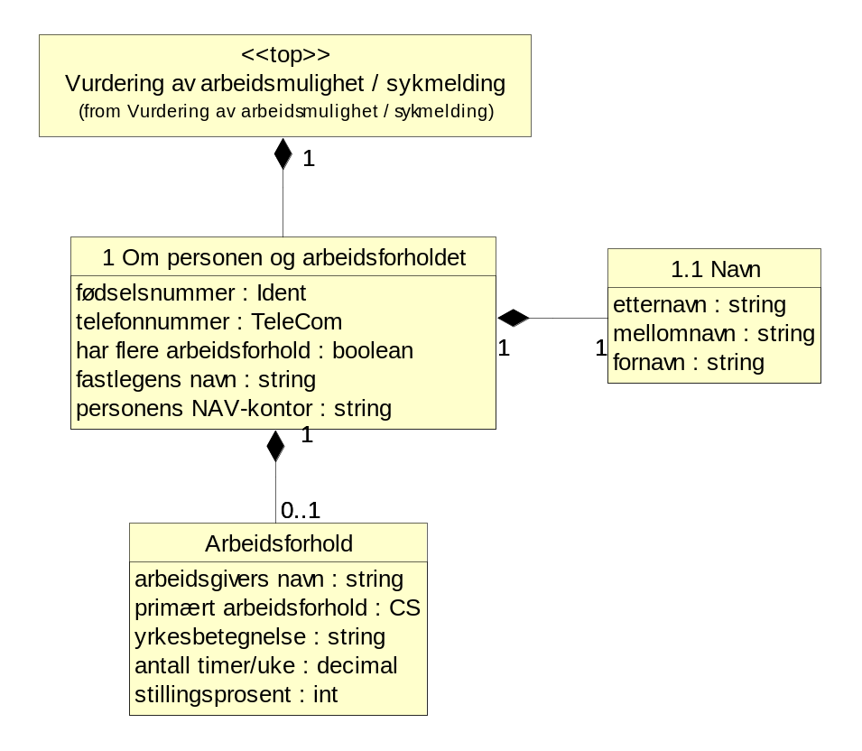
Figur 3 Om personen og arbeidsforholdet

1 Om personen og arbeidsforholdet (PersonArbeid)
Assosierte klasser:
Er en del av 1 'Vurdering av arbeidsmulighet / sykmelding' (Side: 11) 'by value'
Inneholder 0..1 'Arbeidsforhold' (Side: 15) 'by value'
Inneholder 1 '1.1 Navn' (Side: 15) 'by value'

Attributter | K | Type | Beskrivelse
fødselsnummer (Fodselsnummer) | 1 | Ident | For å angi personens fødselsnummer, eventuelt D-nummer (11 tegn).  Opprinnelse:  Felt 1.2
telefonnummer (Telefon) | 0..1 | TeleCom | Telefonnummer til sykmeldte.  Typen telekom adresse skal angis i prefiks i URL. Eksempler finnes i spesifikasjon av Hodemeldingen HIS 80601 [2]:  Opprinnelse:  Felt 1.3  Eksempel:  <Telefon V="tel:12345678"/>
har flere arbeidsforhold (FlereArbeidsforhold) | 1 | boolean | Benyttes for å angi om pasienten har flere arbeidsforhold.  Opprinnelse:  Felt 1.6.1  Bruk:  Skal være "true" hvis personen har flere arbeidsforhold, ellers "false".
fastlegens navn (NavnFastlege) | 0..1 | string | Opprinnelse:  Felt 1.7
personens NAV-kontor (NavKontor) | 0..1 | string | Opprinnelse:  Felt 1.8

1.1 Navn (Navn)
Assosierte klasser:
Er en del av 1 '1 Om personen og arbeidsforholdet' (Side: 14) 'by value'

Attributter | K | Type | Beskrivelse
etternavn (Etternavn) | 1 | string | For å angi pasientens etternavn.  Opprinnelse:  Felt 1.1  Kommentar:  Navn oppgis delvis strukturert på blanketten (etternavn, fornavn).
mellomnavn (Mellomnavn) | 0..1 | string | For å angi pasientens mellomnavn, dvs. navn som personen vanligvis ikke benytter sammen med fornavnet, og som heller ikke inngår som en del av etternavnet.  Opprinnelse:  Felt 1.1  Kommentar:  Navn oppgis delvis strukturert på blanketten (etternavn, fornavn)
fornavn (Fornavn) | 1 | string | For å angi pasientens fornavn.  Opprinnelse:  Felt 1.1  Kommentar:  Navn oppgis delvis strukturert på blanketten (etternavn, fornavn).

Arbeidsforhold (Arbeidsforhold)
For å angi informasjon om personens arbeidsforhold.
Assosierte klasser:
Er en del av 1 '1 Om personen og arbeidsforholdet' (Side: 14) 'by value'

Attributter | K | Type | Beskrivelse
arbeidsgivers navn (NavnArbeidsgiver) | 1 | string | Arbeidsgivers navn i det arbeidsforholdet denne attesten gjelder for.  Opprinnelse:  Felt 1.6
primært arbeidsforhold (PrimartArbeidsforhold) | 0..1 | CS | For å angi pasientens primære arbeidsforhold.  Kommentar:  Tatt med for fremtidig bruk.  Kodeverk: 1101 Ja, nei  1 Ja  2 Nei
yrkesbetegnelse (Yrkesbetegnelse) | 0..1 | string | For å angi yrke/yrkesbetegnelse i fritekst.  Opprinnelse:  Felt 1.4
antall timer/uke (AntallTimer) | 0..1 | decimal | Ca. antall arbeidstimer i uken for den oppgitte arbeidsgiver.  Bruk:  Enten skal antall timer/uke eller stillingsprosent fylles ut.
stillingsprosent (Stillingsprosent) | 0..1 | int | Stillingsprosent hos den oppgitte arbeidsgiver.  Bruk:  Enten skal antall timer/uke eller stillingsprosent fylles ut.

2 Medisinsk vurdering
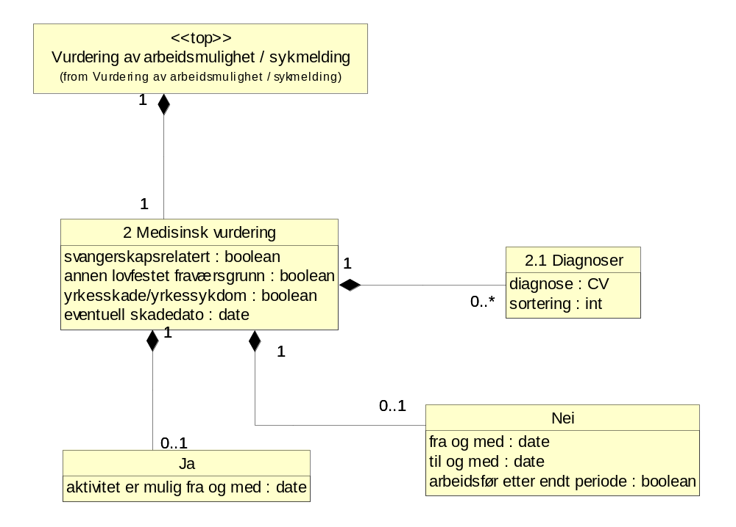
Figur 4 Medisinsk vurdering

2 Medisinsk vurdering (MedisinskVurdering)
Assosierte klasser:
Er en del av 1 'Vurdering av arbeidsmulighet / sykmelding' (Side: 11) 'by value'
Inneholder 0..1 'Ja' (Side: 17) 'by value'
Inneholder 0..1 'Nei' (Side: 17) 'by value'
Inneholder 0..* '2.1 Diagnoser' (Side: 17) 'by value'

Attributter | K | Type | Beskrivelse
svangerskapsrelatert (Svangerskap) | 0..1 | boolean | Angir om sykdommen er svangerskapsrelatert.  Opprinnelse:  Felt 2.4
annen lovfestet fraværsgrunn (AnnenFraversgrunn) | 0..1 | boolean | For å angi om fravær fra arbeid har andre årsaker enn egen sykdom, jfr. ftl § 8-4 tredje ledd.  Opprinnelse:  Felt 2.5
yrkesskade/yrkessykdom (Yrkessykdom) | 0..1 | boolean | Angir om NAV bør vurdere om det er en yrkesskade/yrkessykdom.  Opprinnelse:  Felt 2.6
eventuell skadedato (Skadedato) | 0..1 | date | Opprinnelse:  Felt 2.6

Ja (Ja)
Assosierte klasser:
Er en del av 1 '2 Medisinsk vurdering' (Side: 16) 'by value'

Attributter | K | Type | Beskrivelse
aktivitet er mulig fra og med (AktivitetMuligFra) | 1 | date | Bruk:  Gi veiledning i blokk 5. Velg type sykmelding i blokk 3 eller 4.  Opprinnelse:  Felt 2.7

Nei (Nei)
Assosierte klasser:
Er en del av 1 '2 Medisinsk vurdering' (Side: 16) 'by value'
Bruk:
Eventuelle innspill til arbeidsgiver gis i blokk 5. Kan ikke kombineres med blokk 3 Avventende sykmelding.

Attributter | K | Type | Beskrivelse
fra og med (FraDato) | 1 | date | Angir at pasient er 100 % arbeidsufør fra og med denne datoen.  Opprinnelse:  Felt 2.8
til og med (TilDato) | 1 | date | Angir at pasient er 100 % arbeidsufør til og med denne datoen.  Opprinnelse:  Felt 2.8
arbeidsfør etter endt periode (ArbeidsforEtterEndtPeriode) | 1 | boolean | Angir om pasienten er arbeidsfør etter endt periode.  Opprinnelse:  Felt 2.8

2.1 Diagnoser (Diagnoser)
Assosierte klasser:
Er en del av 1 '2 Medisinsk vurdering' (Side: 16) 'by value'

Attributter | K | Type | Beskrivelse
diagnose (Diagnose) | 1 | CV | Opprinnelse:  Felt 2.1-3  Bruk:  Kodeverk ICPC-2 (OID=7170) eller ICD-10 (OID=7110) benyttes.  Kodeverk: 7170 ICPC-2, 7110 ICD-10
sortering (Sortering) | 1 | int | Angir sortering på hoveddiagnose og eventuelle bidiagnoser.  Bruk:  0 = hoveddiagnose, 1 = første bidiagnose, 2 = andre bidiagnose, etc.

3 Avventende sykmelding
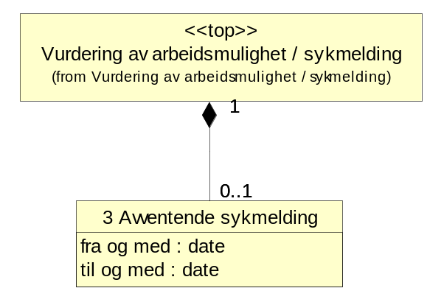
Figur 5 Avventende sykmelding

3 Avventende sykmelding (AvventendeSykmelding)
Assosierte klasser:
Er en del av 1 'Vurdering av arbeidsmulighet / sykmelding' (Side: 11) 'by value'
Bruk:
Kan ikke kombineres med blokk 4 eller Nei i blokk 2.

Attributter | K | Type | Beskrivelse
fra og med (FraDato) | 1 | date | Opprinnelse:  Felt 3.1
til og med (TilDato) | 1 | date | Opprinnelse:  Felt 3.1

4 Friskmeldingsplan / Veiledning om aktivitet
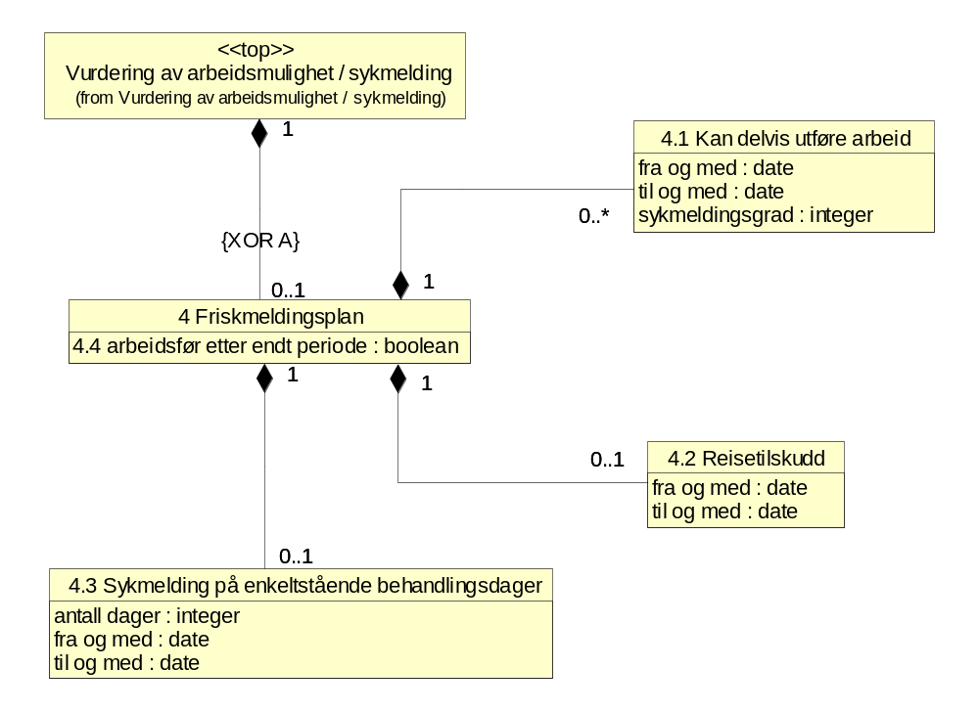
Figur 6 Friskmeldingsplan

4 Friskmeldingsplan (Friskmeldingsplan)
Assosierte klasser:
Er en del av 1 'Vurdering av arbeidsmulighet / sykmelding' (Side: 11) 'by value'
Inneholder 0..* '4.1 Kan delvis utføre arbeid' (Side: 19) 'by value'
Inneholder 0..1 '4.2 Reisetilskudd' (Side: 20) 'by value'
Inneholder 0..1 '4.3 Sykmelding på enkeltstående behandlingsdager' (Side: 20) 'by value'

Attributter | K | Type | Beskrivelse
4.4 arbeidsfør etter endt periode (ArbeidsforEtterEndtPeriode) | 1 | boolean | Opprinnelse:  Felt 4.4

4.1 Kan delvis utføre arbeid (UtforeEgetArbeid)
Assosierte klasser:
Er en del av 1 '4 Friskmeldingsplan' (Side: 19) 'by value'

Attributter | K | Type | Beskrivelse
fra og med (FraDato) | 1 | date | Angir startdato for perioden med delvis arbeidsuførhet.  Opprinnelse:  Felt 4.1
til og med (TilDato) | 1 | date | Angir sluttdato for perioden med delvis arbeidsuførhet.  Opprinnelse:  Felt 4.1
sykmeldingsgrad (Grad) | 1 | integer | Grad av sykmelding i prosent.  Opprinnelse:  Felt 4.1

4.2 Reisetilskudd (Reisetilskudd)
Assosierte klasser:
Er en del av 1 '4 Friskmeldingsplan' (Side: 19) 'by value'

Attributter | K | Type | Beskrivelse
fra og med (FraDato) | 1 | date | Opprinnelse:  Felt 4.2
til og med (TilDato) | 1 | date | Opprinnelse:  Felt 4.2

4.3 Sykmelding på enkeltstående behandlingsdager (EnkeltstaendeDager)
Assosierte klasser:
Er en del av 1 '4 Friskmeldingsplan' (Side: 19) 'by value'

Attributter | K | Type | Beskrivelse
antall dager (AntallDager) | 1 | integer | Opprinnelse:  Felt 4.3
fra og med (FraDato) | 1 | date | Opprinnelse:  Felt 4.3
til og med (TilDato) | 1 | date | Opprinnelse:  Felt 4.3

5 Veiledning til arbeidsgiver/-arbeidstaker
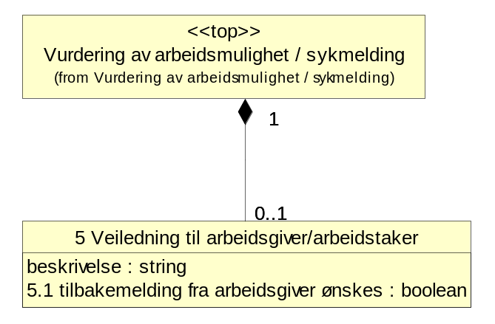
Figur 7 Veiledning til arbeidsgiver/arbeidstaker

5 Veiledning til arbeidsgiver/-arbeidstaker (VeiledningArbeidsgiver)
Assosierte klasser:
Er en del av 1 'Vurdering av arbeidsmulighet / sykmelding' (Side: 11) 'by value'

Attributter | K | Type | Beskrivelse
beskrivelse (Beskrivelse) | 1 | string | Fritekstfelt for veiledning til arbeidsgiver/-taker.  Bruk:  Beskriv hensyn som bør tas og/eller muligheter ved tilrettelegging. Angi varighet på sykefraværet om mulig. Eventuelle forebyggingstiltak samt andre innspill.
5.1 tilbakemelding fra arbeidsgiver ønskes (Tilbakemelding) | 1 | boolean | Angir om det er ønsket med tilbakemelding fra arbeidsgiver (del C) før eventuell ny konsultasjon.  Opprinnelse:  Felt 5.1

6 Melding til NAV
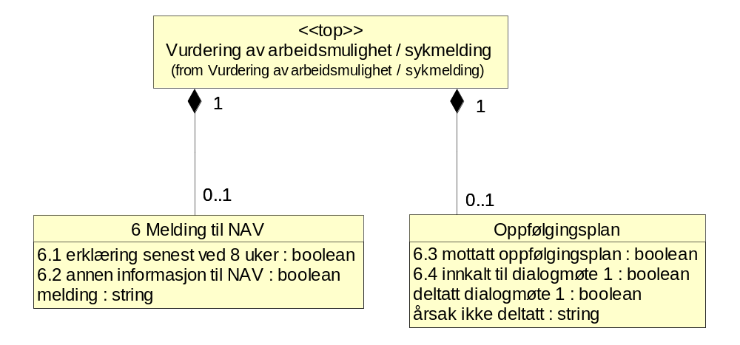
Figur 8 Melding til NAV

6 Melding til NAV (MeldingTilNav)
Assosierte klasser:
Er en del av 1 'Vurdering av arbeidsmulighet / sykmelding' (Side: 11) 'by value'

Attributter | K | Type | Beskrivelse
6.1 erklæring senest ved 8 uker (Erklering) | 1 | boolean | Angir om dette er erklæring senest ved 8 uker når medisinske grunner er til hinder for arbeidsrelatert aktivitet.  Opprinnelse:  Felt 6.1  Bruk:  Hvis "true" skal blokk 6 benyttes.
6.2 annen informasjon til NAV (Informasjon) | 1 | boolean | For eksempel om forhold ved arbeidsplassen er til hinder for arbeidsrelatert aktivitet  Opprinnelse:  Felt 6.2  Bruk:  Hvis "true" skal blokk 6 benyttes.
melding (Melding) | 1 | string | Opprinnelse:  Blokk 6

Oppfølgingsplan (Oppfolgingsplan)
Assosierte klasser:
Er en del av 1 'Vurdering av arbeidsmulighet / sykmelding' (Side: 11) 'by value'

6.3 mottatt oppfølgingsplan (MottattOppfolgingsplan) | 0..1 | boolean | Benyttes for å angi om behandler har mottatt oppfølgingsplan fra pasientens arbeidsgiver.  Opprinnelse:  Felt 6.3  Bruk:  Skal være "true" hvis avkryssingsboksen for Ja er fylt ut, "false" hvis avkryssingsboksen for Nei er fylt ut. Hvis verken Ja eller Nei er fylt ut skal elementet ikke være med.
6.4 innkalt til dialogmøte 1 (InnkaltDialogmote1) | 0..1 | boolean | Benyttes for å angi om behandler er innkalt til dialogmøte 1  Opprinnelse:  Felt 6.4  Bruk:  Skal være "true" hvis avkryssingsboksen for Ja er fylt ut, "false" hvis avkryssingsboksen for Nei er fylt ut. Hvis verken Ja eller Nei er fylt ut skal elementet ikke være med.
deltatt dialogmøte 1 (DeltattDialogmote1) | 0..1 | boolean | Benyttes for å angi om behandler har deltatt på dialogmøte 1  Opprinnelse:  Felt 6.4 underpunkt 1  Bruk:  Skal være "true" hvis avkryssingsboksen for Ja er fylt ut, "false" hvis avkryssingsboksen for Nei er fylt ut. Hvis verken Ja eller Nei er fylt ut skal elementet ikke være med.
årsak ikke deltatt (ArsakIkkeDeltatt) | 0..1 | string | Benyttes for å beskrive årsaken til at behandler ikke har deltatt på dialogmøte 1  Opprinnelse:  Felt 6.4 underpunkt 2  Bruk:  En kort beskrivende tekst. Det er ikke begrensninger på lengden i den elektroniske versjonen, men utskriftsmessig er det plass til ca. 75 tegn fordelt på 3 linjer, avhengig av skriftstørrelse.

Felleskomponenter 1 (subsett)

Ident (Ident)
Assosierte klasser:

Attributter | K | Type | Beskrivelse
id (Id) | 1 | string | Identifikator
typeId (TypeId) | 1 | CV | Kun FNR og DNR er lovlig identifikasjon for pasient i Sykmelding.  Kodeverk: 8116 ID-type for personer  FNR Fødselsnummer  DNR D-nummer

TeleCom (TeleCom)
Assosierte klasser:

Attributter | K | Type | Beskrivelse
typeTelecom (TypeTelecom) | 0..1 | CS | Kodeverk: 8110 Telekommunikasjon  HP Hovedtelefon  MC Mobiltelefon  HV Ferietelefon  F Faks  PG Personsøker  AS Telefonsvarer  WP Arbeidsplass  WC Arbeidsplass, sentralbord  WD Arbeidsplass, direktenummer  EC Nødnummer  ...Totalt antall koder:11
teleAddress (TeleAddress) | 1 | URL

Meldingsbeskrivelse for XML
Kapittelet inneholder beskrivelse av Namespace, XML Schema Definition (XSD) og eksempelmeldinger.

Namespace
http://www.kith.no/xmlstds/sykmelding/2011-03-04 sm

Koding
All XML skal kodes med tegnsettet UTF-8.

XML Schema Definition (XSD)

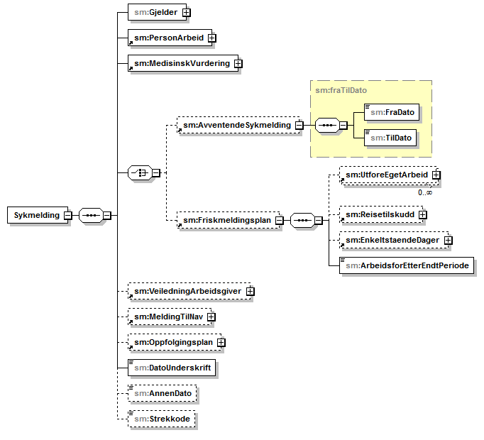
Figur 9 Vurdering av arbeidsmulighet / sykmelding samt Avventende sykmelding, Veiledning til arbeidsgiver/arbeidstaker og Melding til NAV

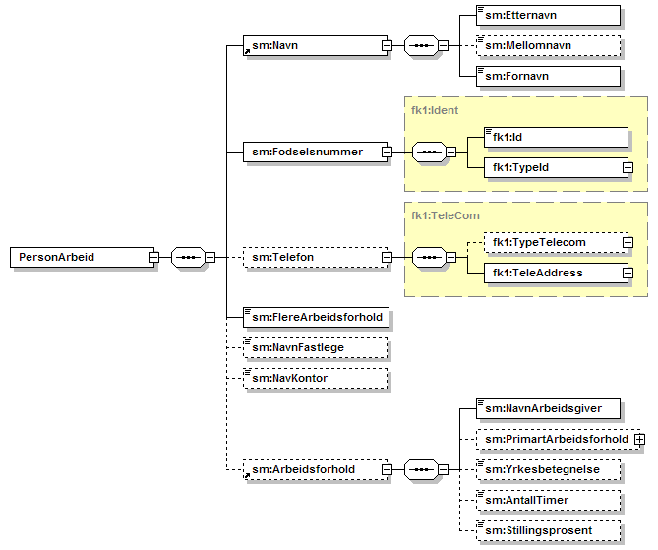
Figur 10 Om personen og arbeidsforholdet

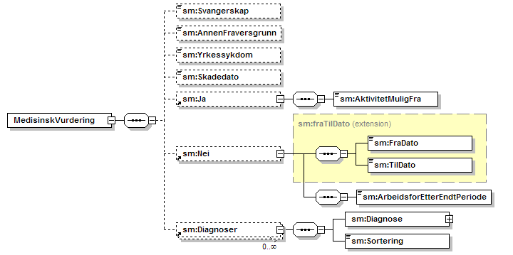
Figur 11 Medisinsk vurdering

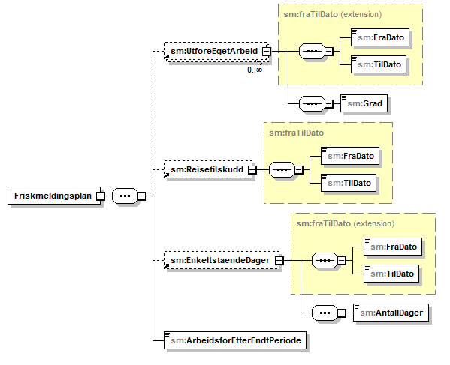
Figur 12 Friskmeldingsplan

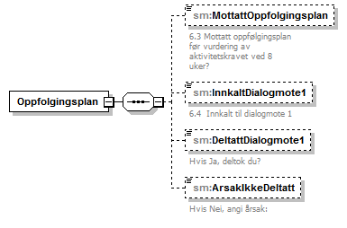
Figur 13 Oppfølgingsplan

Sykmelding

<?xml version="1.0" encoding="UTF-8"?>
<!-- edited with XMLSpy v2010 rel. 2 (x64) (http://www.altova.com) by XMLSpy 2009 Professional Ed., Installed for 10 users (with SMP from 2009-02-26 to 2011-02-27) (private) -->
<!-- edited with XMLSPY v5 rel. 3 U (http://www.xmlspy.com) by Trygdeetaten (Rikstrygdeverket) -->
<!--
Vurdering av arbeidsmulighet / sykmelding, versjon 1.1 2011-03-04
Basert på NAV 08-07.04 Bokmål Fastsatt 6.88 Endret 07.2011
Produsert av KITH på oppdrag fra NAV - www.kith.no - www.nav.no
-->
<!--
Endring 2008-04-25
Lagt til manglende EnkeltstaendeDager/AntallDager 1..1 int
-->
<!--
Endring 2008-05-26
Lagt til Sykmelding/DatoUnderskift 1..1 date
Endret kardinalitet Friskmeldingsplan/EnkeltstaendeDager fra 0..* til 0..1
-->
<!--
Endring 2011-03-04
Fjernet AktivSykmelding
Lagt til Oppfolgingsplan/MottattOppfolgingsplan 0..1
Lagt til Oppfolgingsplan/InnkaltDialogmote1 0..1
Lagt til Oppfolgingsplan/DeltattDialogmote1 0..1
Lagt til Oppfolgingsplan/ArsakIkkeDeltatt 0..1
Lagt til Sykmelding/Strekkode 0..1
-->
<schema xmlns="http://www.w3.org/2001/XMLSchema" xmlns:xsd="http://www.w3.org/2001/XMLSchema.xsd" xmlns:kith="http://www.kith.no/xmlstds" xmlns:fk1="http://www.kith.no/xmlstds/felleskomponent1" xmlns:sm="http://www.kith.no/xmlstds/sykmelding/2011-03-04" targetNamespace="http://www.kith.no/xmlstds/sykmelding/2011-03-04" elementFormDefault="qualified" attributeFormDefault="unqualified">
<import namespace="http://www.kith.no/xmlstds" schemaLocation="./kith.xsd"/>
<import namespace="http://www.kith.no/xmlstds/felleskomponent1" schemaLocation="./felleskomponent1.xsd"/>
<!-- LEVEL 1 -->
<!-- Class: Vurdering av arbeidsmulighet / sykmelding -->
<element name="Sykmelding">
<complexType>
<sequence>
<element name="Gjelder" type="kith:CS"/>
<element ref="sm:PersonArbeid"/>
<element ref="sm:MedisinskVurdering"/>
<choice>
<element ref="sm:AvventendeSykmelding" minOccurs="0"/>
<element ref="sm:Friskmeldingsplan" minOccurs="0"/>
</choice>
<element ref="sm:VeiledningArbeidsgiver" minOccurs="0"/>
<element ref="sm:MeldingTilNav" minOccurs="0"/>
<element ref="sm:Oppfolgingsplan" minOccurs="0"/>
<element name="DatoUnderskrift" type="date"/>
<element name="AnnenDato" type="date" minOccurs="0"/>
<element name="Strekkode" type="string" minOccurs="0"/>
</sequence>
</complexType>
</element>
<!-- LEVEL 2 -->
<!-- Class: 2 Medisinsk vurdering -->
<element name="MedisinskVurdering">
<complexType>
<sequence>
<element name="Svangerskap" type="boolean" minOccurs="0"/>
<element name="AnnenFraversgrunn" type="boolean" minOccurs="0"/>
<element name="Yrkessykdom" type="boolean" minOccurs="0"/>
<element name="Skadedato" type="date" minOccurs="0"/>
<element ref="sm:Ja" minOccurs="0"/>
<element ref="sm:Nei" minOccurs="0"/>
<element ref="sm:Diagnoser" minOccurs="0" maxOccurs="unbounded"/>
</sequence>
</complexType>
</element>
<!-- Class: 6 Melding til NAV -->
<element name="MeldingTilNav">
<complexType>
<sequence>
<element name="Erklering" type="boolean">
<annotation>
<documentation>6.1 Erklæring senest ved 8 uker når medisinske grunner er til hinder for arbeidsrelatert
aktivitet</documentation>
</annotation>
</element>
<element name="Informasjon" type="boolean">
<annotation>
<documentation>6.2 Annen informasjon til NAV, f.eks. om forhold på arbeidsplassen er til hinder for
arbeidsrelatert aktivitet</documentation>
</annotation>
</element>
<element name="Melding" type="string">
<annotation>
<documentation>6 Melding til Nav</documentation>
</annotation>
</element>
</sequence>
</complexType>
</element>
<!-- Class: 3 Avventende sykmelding -->
<element name="AvventendeSykmelding" type="sm:fraTilDato"/>
<!-- Class: 4 Friskmeldingsplan -->
<element name="Friskmeldingsplan">
<complexType>
<sequence>
<element ref="sm:UtforeEgetArbeid" minOccurs="0" maxOccurs="unbounded"/>
<element ref="sm:Reisetilskudd" minOccurs="0"/>
<element ref="sm:EnkeltstaendeDager" minOccurs="0"/>
<element name="ArbeidsforEtterEndtPeriode" type="boolean"/>
</sequence>
</complexType>
</element>
<!-- Class: 5 Veiledning til arbeidsgiver/-arbeidstaker -->
<element name="VeiledningArbeidsgiver">
<complexType>
<sequence>
<element name="Beskrivelse" type="string"/>
<element name="Tilbakemelding" type="boolean"/>
</sequence>
</complexType>
</element>
<!-- Class: 1 Om personen og arbeidsforholdet -->
<element name="PersonArbeid">
<complexType>
<sequence>
<element ref="sm:Navn"/>
<element name="Fodselsnummer" type="fk1:Ident"/>
<element name="Telefon" type="fk1:TeleCom" minOccurs="0"/>
<element name="FlereArbeidsforhold" type="boolean"/>
<element name="NavnFastlege" type="string" minOccurs="0"/>
<element name="NavKontor" type="string" minOccurs="0"/>
<element ref="sm:Arbeidsforhold" minOccurs="0"/>
</sequence>
</complexType>
</element>
<!-- LEVEL 3 -->
<!-- Class: 1.1 Navn -->
<element name="Navn">
<complexType>
<sequence>
<element name="Etternavn" type="string"/>
<element name="Mellomnavn" type="string" minOccurs="0"/>
<element name="Fornavn" type="string"/>
</sequence>
</complexType>
</element>
<!-- Class: 4.1 Kan delvis utføre arbeid -->
<element name="UtforeEgetArbeid">
<complexType>
<complexContent>
<extension base="sm:fraTilDato">
<sequence>
<element name="Grad" type="int"/>
</sequence>
</extension>
</complexContent>
</complexType>
</element>
<!-- Class: 4.4 Sykmelding på enkeltstående behandlingsdager -->
<element name="EnkeltstaendeDager">
<complexType>
<complexContent>
<extension base="sm:fraTilDato">
<sequence>
<element name="AntallDager" type="int"/>
</sequence>
</extension>
</complexContent>
</complexType>
</element>
<!-- Class: Ja -->
<element name="Ja">
<complexType>
<sequence>
<element name="AktivitetMuligFra" type="date"/>
</sequence>
</complexType>
</element>
<!-- Class: 4.3 Reisetilskudd -->
<element name="Reisetilskudd" type="sm:fraTilDato"/>
<!-- Class: Nei -->
<element name="Nei">
<complexType>
<complexContent>
<extension base="sm:fraTilDato">
<sequence>
<element name="ArbeidsforEtterEndtPeriode" type="boolean"/>
</sequence>
</extension>
</complexContent>
</complexType>
</element>
<!-- Class: Arbeidsforhold -->
<element name="Arbeidsforhold">
<complexType>
<sequence>
<element name="NavnArbeidsgiver" type="string"/>
<element name="PrimartArbeidsforhold" type="kith:CS" minOccurs="0"/>
<element name="Yrkesbetegnelse" type="string" minOccurs="0"/>
<element name="AntallTimer" type="decimal" minOccurs="0"/>
<element name="Stillingsprosent" type="int" minOccurs="0"/>
</sequence>
</complexType>
</element>
<!-- Class: 2.1 Diagnoser -->
<element name="Diagnoser">
<complexType>
<sequence>
<element name="Diagnose" type="kith:CV"/>
<element name="Sortering" type="int" default="0"/>
</sequence>
</complexType>
</element>
<complexType name="fraTilDato">
<sequence>
<element name="FraDato" type="date"/>
<element name="TilDato" type="date"/>
</sequence>
</complexType>
<element name="Oppfolgingsplan">
<complexType>
<sequence>
<element name="MottattOppfolgingsplan" type="boolean" minOccurs="0">
<annotation>
<documentation>6.3 Mottatt oppfølgingsplan
før vurdering av
aktivitetskravet ved 8
uker?</documentation>
</annotation>
</element>
<element name="InnkaltDialogmote1" type="boolean" minOccurs="0">
<annotation>
<documentation>6.4 Innkalt til dialogmote 1</documentation>
</annotation>
</element>
<element name="DeltattDialogmote1" type="boolean" minOccurs="0">
<annotation>
<documentation>Hvis Ja, deltok du?</documentation>
</annotation>
</element>
<element name="ArsakIkkeDeltatt" type="string" minOccurs="0">
<annotation>
<documentation>Hvis Nei, angi årsak:</documentation>
</annotation>
</element>
</sequence>
</complexType>
</element>
</schema>

Eksempler

Første gangs sykmelding fra lege

<?xml version="1.0" encoding="UTF-8"?>
<MsgHead xsi:schemaLocation="http://www.kith.no/xmlstds/msghead/2006-05-24 MsgHead-v1_2.xsd" xmlns="http://www.kith.no/xmlstds/msghead/2006-05-24" xmlns:ds="http://www.w3.org/2000/09/xmldsig#" xmlns:xsi="http://www.w3.org/2001/XMLSchema-instance">
<MsgInfo>
<Type DN="Vurdering av arbeidsmulighet / sykmelding" V="SYKMELD"/>
<MIGversion>v1.2 2006-05-24</MIGversion>
<GenDate>2013-01-24T09:30:47.0Z</GenDate>
<MsgId>ab90ba10-e616-11dc-95ff-0800200c9a66</MsgId>
<ProcessingStatus V="T" DN="Opplæring"/> <!-- NAV forventer verdi P - Produksjon her for meldinger som skal sendes i produksjon -->
<Sender>
<Organisation>
<OrganisationName>Vassenden legesenter</OrganisationName>
<Ident>
<Id>974793539</Id>
<TypeId DN="Organisasjonsnummeret i Enhetsregister (Brønnøysund)" S="2.16.578.1.12.4.1.1.9051" V="ENH" />
</Ident>
<Ident>
<Id>902</Id>
<TypeId DN=" HER-id" S="2.16.578.1.12.4.1.1.9051" V="HER" />
</Ident>
<Address>
<StreetAdr>Astrupsgate 18</StreetAdr>
<PostalCode>6843</PostalCode>
<City>Skei i Jølster</City>
</Address>
<TeleCom>
<TeleAddress V="tel:57729889"/>
</TeleCom>
<HealthcareProfessional>
<TypeHealthcareProfessional DN="Lege" V="LE"/>
<FamilyName>Jones</FamilyName>
<GivenName>May</GivenName>
<Ident>
<Id>9144919</Id>
<TypeId DN="HER-id" S="2.16.578.1.12.4.1.1.8116" V="HER"/>
</Ident>
<Ident>
<Id>16126800464</Id>
<TypeId DN="Fødselsnummer" S="2.16.578.1.12.4.1.1.8116" V="FNR" />
</Ident>
</HealthcareProfessional>
</Organisation>
</Sender>
<Receiver>
<Organisation>
<OrganisationName>NAV DRIFT OG UTVIKLING</OrganisationName>
<Ident>
<Id>79768</Id>
<TypeId DN="HER-id" S="2.16.578.1.12.4.1.1.9051" V="HER"/>
</Ident>
<Ident>
<Id>990983291</Id>
<TypeId V="ENH" S="2.16.578.1.12.4.1.1.9051" DN="Organisasjonsnummeret i Enhetsregister (Brønnøysund)"/>
</Ident>
</Organisation>
</Receiver>
<Patient>
<FamilyName>Danser</FamilyName>
<GivenName>Line</GivenName>
<Ident>
<Id>13116900216</Id>
<TypeId DN="Fødselsnummer" S="2.16.578.1.12.4.1.1.8116" V="FNR"/>
</Ident>
</Patient>
</MsgInfo>
<Document>
<RefDoc>
<MsgType DN="XML-instans" V="XML"/>
<Content>
<Sykmelding xsi:schemaLocation="http://www.kith.no/xmlstds/sykmelding/2011-03-04 NAV-Sykmelding-2011-03-04.xsd" xmlns:fk1="http://www.kith.no/xmlstds/felleskomponent1" xmlns="http://www.kith.no/xmlstds/sykmelding/2011-03-04" xmlns:xsi="http://www.w3.org/2001/XMLSchema-instance">
<Gjelder DN="Første vurdering" V="1"/>
<PersonArbeid>
<Navn>
<Etternavn>Danser</Etternavn>
<Fornavn>Line</Fornavn>
</Navn>
<Fodselsnummer>
<fk1:Id>13116900216</fk1:Id>
<fk1:TypeId DN="Fødselsnummer" S="2.16.578.1.12.4.1.1.8116" V="FNR"/>
</Fodselsnummer>
<Telefon>
<fk1:TeleAddress V="tel:55555555"/>
</Telefon>
<FlereArbeidsforhold>false</FlereArbeidsforhold>
<NavnFastlege>Magnar Koman</NavnFastlege>
<NavKontor>Kongsberg</NavKontor>
<Arbeidsforhold>
<NavnArbeidsgiver>Gilde</NavnArbeidsgiver>
<PrimartArbeidsforhold DN="Ja" V="1"/>
<Yrkesbetegnelse>Slakter</Yrkesbetegnelse>
<AntallTimer>37.5</AntallTimer>
<Stillingsprosent>100</Stillingsprosent>
</Arbeidsforhold>
</PersonArbeid>
<MedisinskVurdering>
<Svangerskap>true</Svangerskap>
<Ja>
<AktivitetMuligFra>2008-02-20</AktivitetMuligFra>
</Ja>
<Diagnoser>
<Diagnose DN="Svangerskap/fødsel plager IKA" S="2.16.578.1.12.4.1.1.7170" V="W29" OT="Svangerskapssymptomer"/>
<Sortering>0</Sortering>
</Diagnoser>
</MedisinskVurdering>
<AvventendeSykmelding>
<FraDato>2008-02-20</FraDato>
<TilDato>2008-03-07</TilDato>
</AvventendeSykmelding>
<VeiledningArbeidsgiver>
<Beskrivelse>Pasienten gravid i 6. måned med forventet temindato 15.05.08. Dersom pasienten kan settes til andre oppgaver som ikke krevet fysiske belastninger, kan muligens sykmelding unngås. Tilrettelegging vil være påkrevd i resten av svangerskapet for å hindre at pasienten må sykmeldes før svangerskapspermisjon. </Beskrivelse>
<Tilbakemelding>true</Tilbakemelding>
</VeiledningArbeidsgiver>
<DatoUnderskrift>2008-05-26</DatoUnderskrift>
</Sykmelding>
</Content>
</RefDoc>
</Document>
<!-- Eksempel på ds:Signature utelatt -->
</MsgHead>

Første gangs sykmelding fra helseforetak

<?xml version="1.0" encoding="UTF-8"?>
<MsgHead xsi:schemaLocation="http://www.kith.no/xmlstds/msghead/2006-05-24 MsgHead-v1_2.xsd" xmlns="http://www.kith.no/xmlstds/msghead/2006-05-24" xmlns:ds="http://www.w3.org/2000/09/xmldsig#" xmlns:xsi="http://www.w3.org/2001/XMLSchema-instance">
<MsgInfo>
<Type DN="Vurdering av arbeidsmulighet / sykmelding" V="SYKMELD"/>
<MIGversion>v1.2 2006-05-24</MIGversion>
<GenDate>2013-01-24T09:30:47.0Z</GenDate>
<MsgId>ab90ba10-e616-11dc-95ff-0800200c9a66</MsgId>
<ProcessingStatus V="T" DN="Opplæring"/> <!-- NAV forventer verdi P - Produksjon her for meldinger som skal sendes i produksjon -->
<Sender>
<Organisation>
<OrganisationName>Køfri sykehus HF</OrganisationName>
<Ident>
<Id>974744570</Id>
<TypeId DN="Organisasjonsnummeret i Enhetsregister" S="2.16.578.1.12.4.1.1.9051" V="ENH" />
</Ident>
<Ident>
<Id>2358</Id>
<TypeId DN="HER-id" S="2.16.578.1.12.4.1.1.9051"
</Ident>
<Address>
<StreetAdr>Hovedgata 3</StreetAdr>
<PostalCode>3333</PostalCode>
<City>Nesset</City>
</Address>
<TeleCom>
<TeleAddress V="tel:73868000"/>
</TeleCom>
<Organisation>
<OrganisationName>Kirurgisk poliklinikk</OrganisationName>
<Ident>
<Id>54704</Id>
<TypeId DN="HER-id" S="2.16.578.1.12.4.1.1.9051"
</Ident>
<Ident>
<Id>1051</Id>
<TypeId DN="Lokal identifikator for institusjoner" S="2.16.578.1.12.4.1.1.9051" V="LIN" />
</Ident>
<Address>
<StreetAdr>Hovedgata 3</StreetAdr>
<PostalCode>3333</PostalCode>
<City>Nesset</City>
</Address>
<TeleCom>
<TeleAddress V="tel:99088077"/>
</TeleCom>
</Organisation>
<HealthcareProfessional>
<TypeHealthcareProfessional DN="Lege" V="LE"/>
<FamilyName>Koman</FamilyName>
<GivenName>Magnar</GivenName>
<Ident>
<Id>9144889</Id>
<TypeId DN="Helsepersonellnummer" S="2.16.578.1.12.4.1.1.8116" V="HPR" />
</Ident>
<Ident>
<Id>04056600324</Id>
<TypeId DN="Fødselsnummer" S="2.16.578.1.12.4.1.1.8116" V="FNR" />
</Ident>
</HealthcareProfessional>
</Organisation>
</Sender>
<Receiver>
<Organisation>
<OrganisationName>NAV DRIFT OG UTVIKLING</OrganisationName>
<Ident>
<Id>79768</Id>
<TypeId DN="HER-id" S="2.16.578.1.12.4.1.1.9051" V="HER"/>
</Ident>
<Ident>
<Id>990983291</Id>
<TypeId V="ENH" S="2.16.578.1.12.4.1.1.9051" DN="Organisasjonsnummeret i Enhetsregister (Brønnøysund)"/>
</Ident>
</Organisation>
</Receiver>
<Patient>
<FamilyName>Danser</FamilyName>
<GivenName>Line</GivenName>
<Ident>
<Id>13116900216</Id>
<TypeId DN="Fødselsnummer" S="2.16.578.1.12.4.1.1.8116" V="FNR"/>
</Ident>
</Patient>
</MsgInfo>
<Document>
<RefDoc>
<MsgType DN="XML-instans" V="XML"/>
<Content>
<Sykmelding xsi:schemaLocation="http://www.kith.no/xmlstds/sykmelding/2011-03-04 NAV-Sykmelding-2011-03-04.xsd" xmlns:fk1="http://www.kith.no/xmlstds/felleskomponent1" xmlns="http://www.kith.no/xmlstds/sykmelding/2011-03-04" xmlns:xsi="http://www.w3.org/2001/XMLSchema-instance">
<Gjelder DN="Første vurdering" V="1"/>
<PersonArbeid>
<Navn>
<Etternavn>Danser</Etternavn>
<Fornavn>Line</Fornavn>
</Navn>
<Fodselsnummer>
<fk1:Id>13116900216</fk1:Id>
<fk1:TypeId DN="Fødselsnummer" S="2.16.578.1.12.4.1.1.8116" V="FNR"/>
</Fodselsnummer>
<Telefon>
<fk1:TeleAddress V="tel:55555555"/>
</Telefon>
<FlereArbeidsforhold>false</FlereArbeidsforhold>
<NavnFastlege>Magnar Koman</NavnFastlege>
<NavKontor>Kongsberg</NavKontor>
<Arbeidsforhold>
<NavnArbeidsgiver>Gilde</NavnArbeidsgiver>
<PrimartArbeidsforhold DN="Ja" V="1"/>
<Yrkesbetegnelse>Slakter</Yrkesbetegnelse>
<AntallTimer>37.5</AntallTimer>
<Stillingsprosent>100</Stillingsprosent>
</Arbeidsforhold>
</PersonArbeid>
<MedisinskVurdering>
<Svangerskap>true</Svangerskap>
<Ja>
<AktivitetMuligFra>2008-02-20</AktivitetMuligFra>
</Ja>
<Diagnoser>
<Diagnose DN="Svangerskap/fødsel plager IKA" S="2.16.578.1.12.4.1.1.7170" V="W29" OT="Svangerskapssymptomer"/>
<Sortering>0</Sortering>
</Diagnoser>
</MedisinskVurdering>
<AvventendeSykmelding>
<FraDato>2008-02-20</FraDato>
<TilDato>2008-03-07</TilDato>
</AvventendeSykmelding>
<VeiledningArbeidsgiver>
<Beskrivelse>Pasienten gravid i 6. måned med forventet temindato 15.05.08. Dersom pasienten kan settes til andre oppgaver som ikke krevet fysiske belastninger, kan muligens sykmelding unngås. Tilrettelegging vil være påkrevd i resten av svangerskapet for å hindre at pasienten må sykmeldes før svangerskapspermisjon. </Beskrivelse>
<Tilbakemelding>true</Tilbakemelding>
</VeiledningArbeidsgiver>
<DatoUnderskrift>2008-05-26</DatoUnderskrift>
</Sykmelding>
</Content>
</RefDoc>
</Document>
<!-- Eksempel på ds:Signature utelatt -->
</MsgHead>

Første gangs sykmelding fra tannlege

<?xml version="1.0" encoding="UTF-8"?>
<MsgHead xsi:schemaLocation="http://www.kith.no/xmlstds/msghead/2006-05-24 MsgHead-v1_2.xsd" xmlns="http://www.kith.no/xmlstds/msghead/2006-05-24" xmlns:ds="http://www.w3.org/2000/09/xmldsig#" xmlns:xsi="http://www.w3.org/2001/XMLSchema-instance">
<MsgInfo>
<Type DN="Vurdering av arbeidsmulighet / sykmelding" V="SYKMELD"/>
<MIGversion>v1.2 2006-05-24</MIGversion>
<GenDate>2013-01-24T09:30:47.0Z</GenDate>
<MsgId>ab90ba10-e616-11dc-95ff-0800200c9a66</MsgId>
<ProcessingStatus V="T" DN="Opplæring"/> <!-- NAV forventer verdi P - Produksjon her for meldinger som skal sendes i produksjon -->
<Sender>
<Organisation>
<OrganisationName>Kattskinnet tannlegesenter</OrganisationName>
<Ident>
<Id>56704</Id>
<TypeId DN="HER-id" S="2.16.578.1.12.4.1.1.9051" V="HER"/>
</Ident>
<Ident>
<Id>971318864</Id>
<TypeId DN="Organisasjonsnummeret i Enhetsregister (Brønnøysund)" S="2.16.578.1.12.4.1.1.9051" V="ENH"/>
</Ident>
<Address>
<StreetAdr>Dreyfushammars 23</StreetAdr>
<PostalCode>8012</PostalCode>
<City>Bodø</City>
</Address>
<TeleCom>
<TeleAddress V="tel:75589889"/>
</TeleCom>
<HealthcareProfessional>
<TypeHealthcareProfessional DN="Tannlege" V="TL"/>
<FamilyName>September</FamilyName>
<GivenName>August</GivenName>
<Ident>
<Id>20086600138</Id>
<TypeId DN="Fødselsnummer" S="2.16.578.1.12.4.1.1.8116" V="FNR"/>
</Ident>
<Ident>
<Id>9144897</Id>
<TypeId DN="HER-id" S="2.16.578.1.12.4.1.1.8116" V="HER"/>
</Ident>
</HealthcareProfessional>
</Organisation>
</Sender>
<Receiver>
<Organisation>
<OrganisationName>NAV DRIFT OG UTVIKLING</OrganisationName>
<Ident>
<Id>79768</Id>
<TypeId DN="HER-id" S="2.16.578.1.12.4.1.1.9051" V="HER"/>
</Ident>
<Ident>
<Id>990983291</Id>
<TypeId V="ENH" S="2.16.578.1.12.4.1.1.9051" DN="Organisasjonsnummeret i Enhetsregister (Brønnøysund)"/>
</Ident>
</Organisation>
</Receiver>
<Patient>
<FamilyName>Danser</FamilyName>
<GivenName>Line</GivenName>
<Ident>
<Id>13116900216</Id>
<TypeId DN="Fødselsnummer" S="2.16.578.1.12.4.1.1.8116" V="FNR"/>
</Ident>
</Patient>
</MsgInfo>
<Document>
<RefDoc>
<MsgType DN="XML-instans" V="XML"/>
<Content>
<Sykmelding xsi:schemaLocation="http://www.kith.no/xmlstds/sykmelding/2011-03-04 NAV-Sykmelding-2011-03-04.xsd" xmlns:fk1="http://www.kith.no/xmlstds/felleskomponent1" xmlns="http://www.kith.no/xmlstds/sykmelding/2011-03-04" xmlns:xsi="http://www.w3.org/2001/XMLSchema-instance">
<Gjelder DN="Første vurdering" V="1"/>
<PersonArbeid>
<Navn>
<Etternavn>Danser</Etternavn>
<Fornavn>Line</Fornavn>
</Navn>
<Fodselsnummer>
<fk1:Id>13116900216</fk1:Id>
<fk1:TypeId DN="Fødselsnummer" S="2.16.578.1.12.4.1.1.8116" V="FNR"/>
</Fodselsnummer>
<Telefon>
<fk1:TeleAddress V="tel:55555555"/>
</Telefon>
<FlereArbeidsforhold>false</FlereArbeidsforhold>
<NavnFastlege>Magnar Koman</NavnFastlege>
<NavKontor>Kongsberg</NavKontor>
<Arbeidsforhold>
<NavnArbeidsgiver>Gilde</NavnArbeidsgiver>
<PrimartArbeidsforhold DN="Ja" V="1"/>
<Yrkesbetegnelse>Slakter</Yrkesbetegnelse>
<AntallTimer>37.5</AntallTimer>
<Stillingsprosent>100</Stillingsprosent>
</Arbeidsforhold>
</PersonArbeid>
<MedisinskVurdering>
<Svangerskap>true</Svangerskap>
<Ja>
<AktivitetMuligFra>2008-02-20</AktivitetMuligFra>
</Ja>
<Diagnoser>
<Diagnose DN="Rotfylling og kirurgisk inngrep" S="2.16.578.1.12.4.1.1.7170" V="A99" OT="Helseproblem/sykdom IKA"/>
<Sortering>0</Sortering>
</Diagnoser>
</MedisinskVurdering>
<AvventendeSykmelding>
<FraDato>2008-02-20</FraDato>
<TilDato>2008-03-07</TilDato>
</AvventendeSykmelding>
<VeiledningArbeidsgiver>
<Beskrivelse>Komplikasjoner etter rotfylling og kirurgisk inngrep. </Beskrivelse>
<Tilbakemelding>true</Tilbakemelding>
</VeiledningArbeidsgiver>
<DatoUnderskrift>2008-05-26</DatoUnderskrift>
</Sykmelding>
</Content>
</RefDoc>
</Document>
<!-- Eksempel på ds:Signature utelatt -->
</MsgHead>

Påfølgende vurdering
<?xml version="1.0" encoding="UTF-8"?>
<MsgHead xsi:schemaLocation="http://www.kith.no/xmlstds/msghead/2006-05-24 MsgHead-v1_2.xsd" xmlns="http://www.kith.no/xmlstds/msghead/2006-05-24" xmlns:ds="http://www.w3.org/2000/09/xmldsig#" xmlns:xsi="http://www.w3.org/2001/XMLSchema-instance">
<MsgInfo>
<Type DN="Vurdering av arbeidsmulighet / sykmelding" V="SYKMELD"/>
<MIGversion>v1.2 2006-05-24</MIGversion>
<GenDate>2008-02-20T09:30:47.0Z</GenDate>
<MsgId>39290f90-e61b-11dc-95ff-0800200c9a66</MsgId>
<ProcessingStatus V="T" DN="Opplæring"/> <!-- NAV forventer verdi P - Produksjon her for meldinger som skal sendes i produksjon -->
<Sender>
<Organisation>
<OrganisationName>Kattskinnet legesenter</OrganisationName>
<Ident>
<Id>56704</Id>
<TypeId DN="HER-id" S="2.16.578.1.12.4.1.1.9051" V="HER"/>
</Ident>
<Ident>
<Id>971318864</Id>
<TypeId DN="Organisasjonsnummeret i Enhetsregister (Brønnøysund)" S="2.16.578.1.12.4.1.1.9051" V="ENH"/>
</Ident>
<Address>
<StreetAdr>Dreyfushammars 23</StreetAdr>
<PostalCode>8012</PostalCode>
<City>Bodø</City>
</Address>
<TeleCom>
<TeleAddress V="tel:75589889"/>
</TeleCom>
<HealthcareProfessional>
<TypeHealthcareProfessional DN="Lege" V="LE"/>
<FamilyName>September</FamilyName>
<GivenName>August</GivenName>
<Ident>
<Id>20086600138</Id>
<TypeId DN="Fødselsnummer" S="2.16.578.1.12.4.1.1.8116" V="FNR"/>
</Ident>
<Ident>
<Id>9144897</Id>
<TypeId DN="HER-id" S="2.16.578.1.12.4.1.1.8116" V="HER"/>
</Ident>
</HealthcareProfessional>
</Organisation>
</Sender>
<Receiver>
<Organisation>
<OrganisationName>NAV DRIFT OG UTVIKLING</OrganisationName>
<Ident>
<Id>79768</Id>
<TypeId DN="HER-id" S="2.16.578.1.12.4.1.1.9051" V="HER"/>
</Ident>
<Ident>
<Id>990983291</Id>
<TypeId V="ENH" S="2.16.578.1.12.4.1.1.9051" DN="Organisasjonsnummeret i Enhetsregister (Brønnøysund)"/>
</Ident>
</Organisation>
</Receiver>
<Patient>
<FamilyName>Dottno</FamilyName>
<GivenName>Finn</GivenName>
<Ident>
<Id>21016400952</Id>
<TypeId DN="Fødselsnummer" S="2.16.578.1.12.4.1.1.8116" V="FNR"/>
</Ident>
</Patient>
</MsgInfo>
<Document>
<RefDoc>
<MsgType DN="XML-instans" V="XML"/>
<Content>
<Sykmelding xsi:schemaLocation="http://www.kith.no/xmlstds/sykmelding/2011-03-04 NAV-Sykmelding-2011-03-04.xsd" xmlns:fk1="http://www.kith.no/xmlstds/felleskomponent1" xmlns="http://www.kith.no/xmlstds/sykmelding/2011-03-04" xmlns:xsi="http://www.w3.org/2001/XMLSchema-instance">
<Gjelder DN="Påfølgende vurdering" V="2"/>
<PersonArbeid>
<Navn>
<Etternavn>Dottno</Etternavn>
<Fornavn>Finn</Fornavn>
</Navn>
<Fodselsnummer>
<fk1:Id>21016400952</fk1:Id>
<fk1:TypeId DN="Fødselsnummer" S="2.16.578.1.12.4.1.1.8116" V="FNR"/>
</Fodselsnummer>
<Telefon>
<fk1:TeleAddress V="tel:77777777"/>
</Telefon>
<FlereArbeidsforhold>true</FlereArbeidsforhold>
<NavnFastlege>August September</NavnFastlege>
<NavKontor>Drammen</NavKontor>
<Arbeidsforhold>
<NavnArbeidsgiver>Drammen barneskole</NavnArbeidsgiver>
<Yrkesbetegnelse>Brøyter</Yrkesbetegnelse>
<Stillingsprosent>100</Stillingsprosent>
</Arbeidsforhold>
</PersonArbeid>
<MedisinskVurdering>
<Nei>
<FraDato>2008-02-20</FraDato>
<TilDato>2008-03-20</TilDato>
<ArbeidsforEtterEndtPeriode>false</ArbeidsforEtterEndtPeriode>
</Nei>
<Diagnoser>
<Diagnose DN="Luftveier sykdom IKA INA" S="2.16.578.1.12.4.1.1.7170" V="R95" OT="Kols"/>
<Sortering>0</Sortering>
</Diagnoser>
</MedisinskVurdering>
<MeldingTilNav>
<Erklering>true</Erklering>
<Informasjon>false</Informasjon>
<Melding>Pasienten venter på videre utredning og behandling og er nå så dårlig at selv den minste belastning medfører store, alvorlige pustebesvær. Ser ingen mulighet for at det kan være mulig å få til arbeidsrelatert aktivitet nå. Søker om uføretrygd når utredning og evt. behandling er avsluttet. </Melding>
</MeldingTilNav>
<DatoUnderskrift>2008-05-26</DatoUnderskrift>
</Sykmelding>
</Content>
</RefDoc>
</Document>
<!-- Eksempel på ds:Signature utelatt -->
</MsgHead>

Med friskmeldingsplan og veiledning
<?xml version="1.0" encoding="UTF-8"?>
<MsgHead xsi:schemaLocation="http://www.kith.no/xmlstds/msghead/2006-05-24 MsgHead-v1_2.xsd" xmlns="http://www.kith.no/xmlstds/msghead/2006-05-24" xmlns:ds="http://www.w3.org/2000/09/xmldsig#" xmlns:xsi="http://www.w3.org/2001/XMLSchema-instance">
<MsgInfo>
<Type DN="Vurdering av arbeidsmulighet / sykmelding" V="SYKMELD"/>
<MIGversion>v1.2 2006-05-24</MIGversion>
<GenDate>2008-02-20T09:30:47.0Z</GenDate>
<MsgId>d1ec5590-e6c3-11dc-95ff-0800200c9a66</MsgId>
<ProcessingStatus V="T" DN="Opplæring"/> <!-- NAV forventer verdi P - Produksjon her for meldinger som skal sendes i produksjon -->
<Sender>
<Organisation>
<OrganisationName>Kattskinnet legesenter</OrganisationName>
<Ident>
<Id>56704</Id>
<TypeId DN="HER-id" S="2.16.578.1.12.4.1.1.9051" V="HER"/>
</Ident>
<Ident>
<Id>971318864</Id>
<TypeId DN="Organisasjonsnummeret i Enhetsregister (Brønnøysund)" S="2.16.578.1.12.4.1.1.9051" V="ENH"/>
</Ident>
<Address>
<StreetAdr>Dreyfushammars 23</StreetAdr>
<PostalCode>8012</PostalCode>
<City>Bodø</City>
</Address>
<TeleCom>
<TeleAddress V="tel:75589889"/>
</TeleCom>
<HealthcareProfessional>
<TypeHealthcareProfessional DN="Lege" V="LE"/>
<FamilyName>Lin</FamilyName>
<GivenName>Rita</GivenName>
<Ident>
<Id>03117000205</Id>
<TypeId DN="Fødselsnummer" S="2.16.578.1.12.4.1.1.8116" V="FNR"/>
</Ident>
<Ident>
<Id>91103</Id>
<TypeId DN="HER-id" S="2.16.578.1.12.4.1.1.8116" V="HER"/>
</Ident>
</HealthcareProfessional>
</Organisation>
</Sender>
<Receiver>
<Organisation>
<OrganisationName>NAV DRIFT OG UTVIKLING</OrganisationName>
<Ident>
<Id>79768</Id>
<TypeId DN="HER-id" S="2.16.578.1.12.4.1.1.9051" V="HER"/>
</Ident>
<Ident>
<Id>990983291</Id>
<TypeId V="ENH" S="2.16.578.1.12.4.1.1.9051" DN="Organisasjonsnummeret i Enhetsregister (Brønnøysund)"/>
</Ident>
</Organisation>
</Receiver>
<Patient>
<FamilyName>Gundersen</FamilyName>
<GivenName>Roland</GivenName>
<Ident>
<Id>15076500565</Id>
<TypeId DN="Fødselsnummer" S="2.16.578.1.12.4.1.1.8116" V="FNR"/>
</Ident>
</Patient>
</MsgInfo>
<Document>
<RefDoc>
<MsgType DN="XML-instans" V="XML"/>
<Content>
<Sykmelding xsi:schemaLocation="http://www.kith.no/xmlstds/sykmelding/2011-03-04 NAV-Sykmelding-2011-03-04.xsd" xmlns:fk1="http://www.kith.no/xmlstds/felleskomponent1" xmlns="http://www.kith.no/xmlstds/sykmelding/2011-03-04" xmlns:xsi="http://www.w3.org/2001/XMLSchema-instance">
<Gjelder DN="Påfølgende vurdering" V="2"/>
<PersonArbeid>
<Navn>
<Etternavn>Gundersen</Etternavn>
<Fornavn>Roland</Fornavn>
</Navn>
<Fodselsnummer>
<fk1:Id>15076500565</fk1:Id>
<fk1:TypeId DN="Fødselsnummer" S="2.16.578.1.12.4.1.1.8116" V="FNR"/>
</Fodselsnummer>
<Telefon>
<fk1:TeleAddress V="tel:33333333"/>
</Telefon>
<FlereArbeidsforhold>false</FlereArbeidsforhold>
<NavnFastlege>Rita Lin</NavnFastlege>
<NavKontor>Alvdal</NavKontor>
<Arbeidsforhold>
<NavnArbeidsgiver>Alvdal barneskole</NavnArbeidsgiver>
<Yrkesbetegnelse>Lærer</Yrkesbetegnelse>
<Stillingsprosent>100</Stillingsprosent>
</Arbeidsforhold>
</PersonArbeid>
<MedisinskVurdering>
<Ja>
<AktivitetMuligFra>2008-05-26</AktivitetMuligFra>
</Ja>
<Nei>
<FraDato>2008-02-20</FraDato>
<TilDato>2008-02-29</TilDato>
<ArbeidsforEtterEndtPeriode>false</ArbeidsforEtterEndtPeriode>
</Nei>
<Diagnoser>
<Diagnose DN="Posttraumatisk stresslidelse" S="2.16.578.1.12.4.1.1.7170" V="P82"/>
<Sortering>0</Sortering>
</Diagnoser>
</MedisinskVurdering>
<Friskmeldingsplan>
<UtforeEgetArbeid>
<FraDato>2008-05-26</FraDato>
<TilDato>2008-03-16</TilDato>
<Grad>75</Grad>
</UtforeEgetArbeid>
<UtforeEgetArbeid>
<FraDato>2008-03-17</FraDato>
<TilDato>2008-03-28</TilDato>
<Grad>50</Grad>
</UtforeEgetArbeid>
<ArbeidsforEtterEndtPeriode>false</ArbeidsforEtterEndtPeriode>
</Friskmeldingsplan>
<VeiledningArbeidsgiver>
<Beskrivelse>Bør kunne starte aktivisering noen timer om dagen for å holde kontakt med arbeidsplassen og forberede tilbakevenning til jobb. Etter endt periode bør det vurderes om delvis ordinær jobb er mulig å få til, ved å delta i ordinære oppgaver tilsvarende 25 % stilling. Forventer at pasienten tar kontakt dersom det etter en periode med halv jobb ikke lar seg gjøre å starte i full stilling igjen.</Beskrivelse>
<Tilbakemelding>false</Tilbakemelding>
</VeiledningArbeidsgiver>
<MeldingTilNav>
<Erklering>false</Erklering>
<Informasjon>true</Informasjon>
<Melding>Pasienten har vært helt bort fra jobb siden november 2007, men bør nå kunne prøve seg tilbake i arbeid. Han beskriver en jobbsituasjon hvor det ikke oppleves enkelt å være i dialog med arbeidsplassen. Kan NAV/Arbeidslivssenteret bidra til at det gjøres noen grep?</Melding>
</MeldingTilNav>
<DatoUnderskrift>2008-05-26</DatoUnderskrift>
</Sykmelding>
</Content>
</RefDoc>
</Document>
<!-- Eksempel på ds:Signature utelatt -->
</MsgHead>

Med Oppfølgingsplan
<?xml version="1.0" encoding="UTF-8"?>
<MsgHead xsi:schemaLocation="http://www.kith.no/xmlstds/msghead/2006-05-24 MsgHead-v1_2.xsd" xmlns="http://www.kith.no/xmlstds/msghead/2006-05-24" xmlns:ds="http://www.w3.org/2000/09/xmldsig#" xmlns:xsi="http://www.w3.org/2001/XMLSchema-instance">
<MsgInfo>
<Type DN="Vurdering av arbeidsmulighet / sykmelding" V="SYKMELD"/>
<MIGversion>v1.2 2006-05-24</MIGversion>
<GenDate>2010-03-04T12:32:47.0Z</GenDate>
<MsgId>d1ecd47d-e6c3-11dc-95ff-0800200c9a66</MsgId>
<ProcessingStatus V="T" DN="Opplæring"/> <!-- NAV forventer verdi P - Produksjon her for meldinger som skal sendes i produksjon -->
<Sender>
<Organisation>
<OrganisationName>Kattskinnet legesenter</OrganisationName>
<Ident>
<Id>56704</Id>
<TypeId DN="HER-id" S="2.16.578.1.12.4.1.1.9051" V="HER"/>
</Ident>
<Ident>
<Id>971318864</Id>
<TypeId DN="Organisasjonsnummeret i Enhetsregister (Brønnøysund)" S="2.16.578.1.12.4.1.1.9051" V="ENH"/>
</Ident>
<Address>
<StreetAdr>Dreyfushammars 23</StreetAdr>
<PostalCode>8012</PostalCode>
<City>Bodø</City>
</Address>
<TeleCom>
<TeleAddress V="tel:75589889"/>
</TeleCom>
<HealthcareProfessional>
<TypeHealthcareProfessional DN="Lege" V="LE"/>
<FamilyName>Lin</FamilyName>
<GivenName>Rita</GivenName>
<Ident>
<Id>03117000205</Id>
<TypeId DN="Fødselsnummer" S="2.16.578.1.12.4.1.1.8116" V="FNR"/>
</Ident>
<Ident>
<Id>91103</Id>
<TypeId DN="HER-id" S="2.16.578.1.12.4.1.1.8116" V="HER"/>
</Ident>
</HealthcareProfessional>
</Organisation>
</Sender>
<Receiver>
<Organisation>
<OrganisationName>NAV DRIFT OG UTVIKLING</OrganisationName>
<Ident>
<Id>79768</Id>
<TypeId DN="HER-id" S="2.16.578.1.12.4.1.1.9051" V="HER"/>
</Ident>
<Ident>
<Id>990983291</Id>
<TypeId V="ENH" S="2.16.578.1.12.4.1.1.9051" DN="Organisasjonsnummeret i Enhetsregister (Brønnøysund)"/>
</Ident>
</Organisation>
</Receiver>
<Patient>
<FamilyName>Danser</FamilyName>
<GivenName>Folke</GivenName>
<Ident>
<Id>14019800513</Id>
<TypeId DN="Fødselsnummer" S="2.16.578.1.12.4.1.1.8116" V="FNR"/>
</Ident>
</Patient>
</MsgInfo>
<Document>
<RefDoc>
<MsgType DN="XML-instans" V="XML"/>
<Content>
<Sykmelding xsi:schemaLocation="http://www.kith.no/xmlstds/sykmelding/2011-03-04 NAV-Sykmelding-2011-03-04.xsd" xmlns:fk1="http://www.kith.no/xmlstds/felleskomponent1" xmlns="http://www.kith.no/xmlstds/sykmelding/2011-03-04" xmlns:xsi="http://www.w3.org/2001/XMLSchema-instance">
<Gjelder DN="Påfølgende vurdering" V="2"/>
<PersonArbeid>
<Navn>
<Etternavn>Danser</Etternavn>
<Fornavn>Folke</Fornavn>
</Navn>
<Fodselsnummer>
<fk1:Id>14019800513</fk1:Id>
<fk1:TypeId DN="Fødselsnummer" S="2.16.578.1.12.4.1.1.8116" V="FNR"/>
</Fodselsnummer>
<Telefon>
<fk1:TeleAddress V="tel:33333333"/>
</Telefon>
<FlereArbeidsforhold>false</FlereArbeidsforhold>
<NavnFastlege>Rita Lin</NavnFastlege>
<NavKontor>Alvdal</NavKontor>
<Arbeidsforhold>
<NavnArbeidsgiver>Alvdal barneskole</NavnArbeidsgiver>
<Yrkesbetegnelse>Lærer</Yrkesbetegnelse>
<Stillingsprosent>100</Stillingsprosent>
</Arbeidsforhold>
</PersonArbeid>
<MedisinskVurdering>
<Ja>
<AktivitetMuligFra>2008-05-26</AktivitetMuligFra>
</Ja>
<Nei>
<FraDato>2008-02-20</FraDato>
<TilDato>2008-02-29</TilDato>
<ArbeidsforEtterEndtPeriode>false</ArbeidsforEtterEndtPeriode>
</Nei>
<Diagnoser>
<Diagnose DN="Posttraumatisk stresslidelse" S="2.16.578.1.12.4.1.1.7170" V="P82"/>
<Sortering>0</Sortering>
</Diagnoser>
</MedisinskVurdering>
<Friskmeldingsplan>
<UtforeEgetArbeid>
<FraDato>2008-05-26</FraDato>
<TilDato>2008-03-16</TilDato>
<Grad>75</Grad>
</UtforeEgetArbeid>
<UtforeEgetArbeid>
<FraDato>2008-03-17</FraDato>
<TilDato>2008-03-28</TilDato>
<Grad>50</Grad>
</UtforeEgetArbeid>
<ArbeidsforEtterEndtPeriode>false</ArbeidsforEtterEndtPeriode>
</Friskmeldingsplan>
<VeiledningArbeidsgiver>
<Beskrivelse>Bør kunne starte aktivisering noen timer om dagen for å holde kontakt med arbeidsplassen og forberede tilbakevenning til jobb. Etter endt periode bør det vurderes om delvis ordinær jobb er mulig å få til, ved å delta i ordinære oppgaver tilsvarende 25 % stilling. Forventer at pasienten tar kontakt dersom det etter en periode med halv jobb ikke lar seg gjøre å starte i full stilling igjen.</Beskrivelse>
<Tilbakemelding>false</Tilbakemelding>
</VeiledningArbeidsgiver>
<MeldingTilNav>
<Erklering>false</Erklering>
<Informasjon>true</Informasjon>
<Melding>Oppfølgingsplanen for pasienten skal diskuteres på Dialogmøtet</Melding>
</MeldingTilNav>
<Oppfolgingsplan>
<MottattOppfolgingsplan>true</MottattOppfolgingsplan>
<InnkaltDialogmote1>true</InnkaltDialogmote1>
<DeltattDialogmote1>false</DeltattDialogmote1>
<ArsakIkkeDeltatt>Møtet ligger frem i tid</ArsakIkkeDeltatt>
</Oppfolgingsplan>
<DatoUnderskrift>2008-05-26</DatoUnderskrift>
</Sykmelding>
</Content>
</RefDoc>
</Document>
<!-- Eksempel på ds:Signature utelatt -->
</MsgHead>

Krav til utskrift
Siden 2004 har det vært mulig å skrive ut blanketten ”Medisinsk vurdering av arbeidsmulighet ved sykdom” på hvite ark, uten at layout på fortrykt NAV-blankett har vært fulgt. Dette gjelder fortsatt ved utskrift av revidert blankett, nå med navn: ”Vurdering av arbeidsmulighet / sykmelding” Dette forutsetter at en del konkrete krav må være oppfylt:

- alle feltene følger papirblankettens nummerering
- alle feltene skrives ut nummerisk i stigende rekkefølge
- alle ledetekster nummereres som på fortrykt blankett
- alle ledetekstene skrives ut, uavhengig av utfylling

Blanketten vil altså kunne skrives ut ”linje for linje”, og dette åpner for dynamiske feltlengder ved at sykmelder kan skrive utfyllende uten å måtte ta hensyn til predefinerte bokser på fortrykt NAV-blankett. Følgelig bør det ikke ligge begrensninger ved hvor mange ark denne blanketten kan skrives ut på. Dersom en blankettdel (A-D) skrives ut på mer enn en side må hver av sidene påføres fødselsnummer, signaturdato og pagineres (eks: Del A side 1, Del A side 2, Del B side 1).

Ved å skrive ut på hvite ark, behøver det ikke benyttes matriseskriver for utfylling. Hele blankettsettet må derfor implementeres for utskrift i journalsystemet. Det er krav om at informasjonsdelen på baksiden av blankettene med informasjon til pasient og arbeidsgiver også skrives ut med blanketten og dens gjenparter.

Av hensyn til personvernet er det viktig at en del av den informasjonen som sykmelder fyller ut til NAV og pasient ikke kommer med på arbeidsgivers gjenpart. Det vises her til blankettsettet med skraverte felter der det ikke skal være gjennomslag til arbeidsgiver. Kravene beskrevet ovenfor (punkt 1-4) skal følges, men uten teksten skrevet av sykmelder.

For utskrift på hvitt papir vil det kunne åpnes for en tilleggsfunksjonalitet med utskrift av en friskmeldingsplan. Sykmeldingsplan kan gi sykmelder mulighet til å fortelle arbeidstaker, arbeidsgiver og NAV om forventet forløp og til å synliggjøre bruk av gradert sykmelding på en hensiktsmessig måte. Eksempelvis vil dette være en sammenstilling av feltene 4.1, 4.2, 4.3. En slik utskrift som ikke følger nummerisk rekkefølge, må være en tilleggsfunksjonalitet i tillegg til blanketten, og kan ikke inngå i selve utskriften av vurdering av arbeidsmulighet / sykmelding.

Henstilling til skjermbildepresentasjon av blanketten.

Den nye blanketten har en endret systematikk og oppbygning hvor det i større grad fokuseres på arbeidsmuligheter og veiledning. Det henstilles derfor til journalleverandørene å presentere spørsmålene / problemstillingene i samme rekkefølge på skjermen som de er presentert på papirblanketten.

Utskrift av strekkode
NAV har definert regler for hvordan strekkoden skal skrives ut og plasseres på blanketten:
- Barkoden skal være av type Code 128
- Barkoden skal skrives ut med start og stopp bit (standard i de fleste rammeverk)
- Barkoden skal inneholde chechsum bit (kan konfigureres i de fleste rammeverk)
- Barkodene skal starte øverst i venstre hjørne innenfor utskriftsmarger
- Barkoden skal være størst mulig uten å komme i konflikt med andre design elementer på sykmeldingen
- Barkodens størrelsesforhold skal være ivaretatt i henhold til Code 128 standarden

Se kapittel 4.2.1 for beskrivelse av innholdet i strekkoden.

NAV ønsker ikke å legge for sterke føringer på utskrift av barkoden i forhold til hvordan EPJ systemet skriver ut sykmeldingsblanketten og hvilket strekkode-bibliotek som benyttes. Hensikten er at strekkoden er så robust som mulig.
I eksemplet nedenfor er det benyttet en bar kode som er 1,3 cm høy og hvor smaleste strek er 0,03 cm (x-dimension = 12 mils). En mil er en 1000 dels tomme.

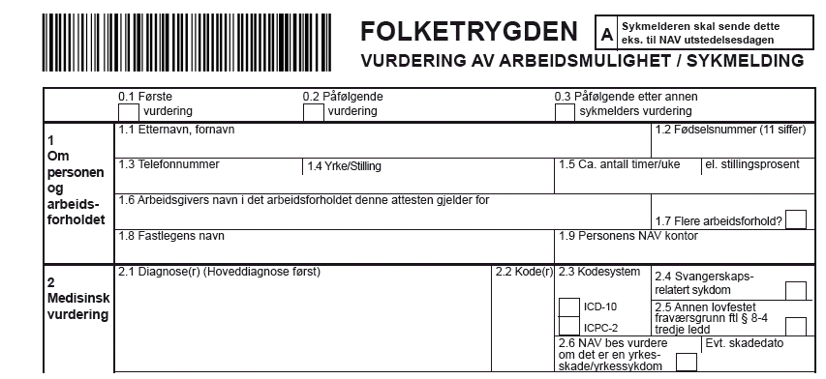
Figur 14 Utskrift av strekkode på blanketten

Referanser

NAV 08-07.04 Bokmål Fastsatt 6.88 Endret 07.2011
Standard for hodemelding, HIS 80601:2006
Datatyper til bruk ved meldingsutveksling, HSI 80117:2002
The World Wide Web Consortium: www.w3.org
Volven, metadatagrunnlag for helsetjenesten: www.volven.no

